コンパイラのバージョンの違いから２次キーを使用したファイルのデータ格納順が違うようです。新しいバージョンでは主キーの順に２次キー索引が出来るようです。
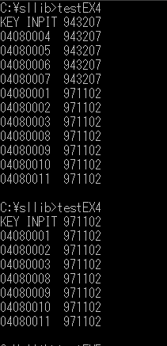
部門コード943207を指定すると重複二次キーのため、部門コード943207、971102の順にそれぞれファイルに実際に格納されている順にデータが読み出されます。
主キーの順ではないことに注意しましょう。

新しいバージョンでは主キー順に２次キーが作成されているため、主キーが昇順に出てきます。
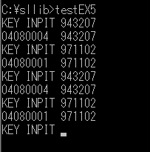
新しいバージョンでも二次キーをスタートキーとすると二次キーが重複している場合先頭に格納されているレコードのみしか読み出されません。
943207 04080004
971102 04080001 何度呼び出しても同じ結果です。
これらのファイルのデータ格納順はコンパイラの種類においても違いがあります。
たいていはコンパイラのプログラミング説明書などに書いてあります。

